III/2-CJ1/2.17/De

Divadlo v období národního obrození

Vývoj českého divadla a dramatu
Zopakujte si, co víte o vývoji českého divadla od počátků až do období národního obrození:
  - Středověk
- S čím bylo divadlo v počátcích spojeno? Jak se postupně proměňovalo? Jaké nejvýznamnější středověké drama znáte? Pomohou vám pojmy: officia, liturgické drama, laicizace dramatu, mystéria, miracula.
  - Husitství a renesanční humanismus
- Co mají společného období husitství a humanismu vzhledem k vývoji dramatu? Ciceronův citát: „Inter arma silent Musae“ vám pomůže určit stav dramatu v období husitství.
  - Baroko
- S obdobím baroka vám pomohou pojmy vánoční a velikonoční hry, hry o svatých, ale také pojem sousedské (selské) hry nebo jméno rodu Kopeckých, z nichž se později proslavil zejména Matěj. Patřilo divadlo spíše do oficiální, nebo do lidové tvorby?

  - Národní obrození
Zamyslete se nejprve nad důvodem, proč českým obrozencům tolik záleželo na otevření divadla, které by pravidelně dávalo česká představení.
Jaké bylo postavení herců ve společnosti v tehdejší době?
Podle letopočtů určete, která divadla vznikla v období národního obrození.

Jaký je význam obou neobrozeneckých divadel pro český národ?

Přiřaďte k jednotlivým divadlům následující charakteristiky.
- předchůdce Národního divadla, budova se později stala jeho součástí
- otevřena byla slavnostním představením hrou Král Vukašín Vítězslava Hálka
- po jisté období byl kapelníkem opery divadla Bedřich Smetana; v orchestru hrál na violu také Antonín Dvořák; premiéru zde měly mj. Smetanovy opery Prodaná nevěsta a Hubička

- zahájilo činnost na Ovocném trhu v Praze, budovu otevřela 21. dubna roku 1783 Lessingova tragédie Emilia Galotti
- podle původního záměru mělo hrát německou činohru a italskou operu
- jedna z nejvýznamnějších divadelních scén v Evropě: r. 1787 divadlo uvedlo světovou premiéru Mozartovy opery Don Giovanni, dirigovaná jím samým
- hrály se frašky, veselohry (české byly jen tím, že byl děj umístěn do Čech, postavy měly česká jména, ale nebyl v nich český problém – českému divákovi byla problematika vzdálená
- hry v češtině se hrály až od r. 1805 jako nedělní odpolední představení pro nižší vrstvy, které v tuto dobu měly volno; pravidelná česká představení hrána od r. 1824
- později přejmenováno na Stavovské divadlo, v éře socialismu Tylovo divadlo, po roce 1989 se vrátilo k názvu Stavovské divadlo
- dnes je druhou scénou Národního divadla

- 16. května 1868 byl v Prozatímním divadle slavnostně položen základní kámen, premiérou Smetanova Dalibora
- na výtvarné výzdobě divadla se podíleli zejména Bohuslav Schnirch, Mikoláš Aleš, František Ženíšek, Josef Václav Myslbek, Václav Brožík a Julius Mařák
- poprvé bylo otevřeno 11. června 1881 premiérou Smetanovy Libuše
- 12. srpna 1881, došlo k požáru, který zničil měděnou kupoli, hlediště, oponu od Františka Ženíška i jeviště divadla
- požár byl pochopen jako „celonárodní katastrofa“ a vyvolal obrovské odhodlání pro nové sbírky: za 47 dní byl vybrán milion zlatých
- obnovené divadlo bylo otevřeno 18. listopadu 1883 opět představením Smetanovy Libuše

- postaveno na Koňském trhu (dnešní Václavské náměstí), podle dřevěné budovy nazývané Bouda
- první čistě české divadlo, hrálo se zde česky pravidelně
- dramaturgicky navazovalo na evropské měšťanské drama (Lessing, Schiller); uvádělo také Shakespearovy hry (obvykle v překladu K. I. Tháma)
- z původní tvorby se uplatnily vlastenecké historické hry, v nichž byly výjevy z českých dějin pojímány tak, aby podporovaly národní boj za existenci – většinu těchto her známe dnes jen podle názvu (z více než padesáti her Václava Tháma se dochovaly jen tři) – např. Břetislav a Jitka, Vlasta, Šárka
- po třech letech budova stržena – divadlo mělo finanční problémy, navíc muselo překonávat konkurenci německého Nosticova divadla

- první stálé divadlo v Praze, pojmenované podle svého mecenáše
- první pokus o české představení: hrála se německá veselohra, přeložená do češtiny, Kníže Honzyk (1771), hra ztroskotala, protože překlad byl špatný a herecké výkony chabé

Přiřaďte k obrázkům názvy divadel.
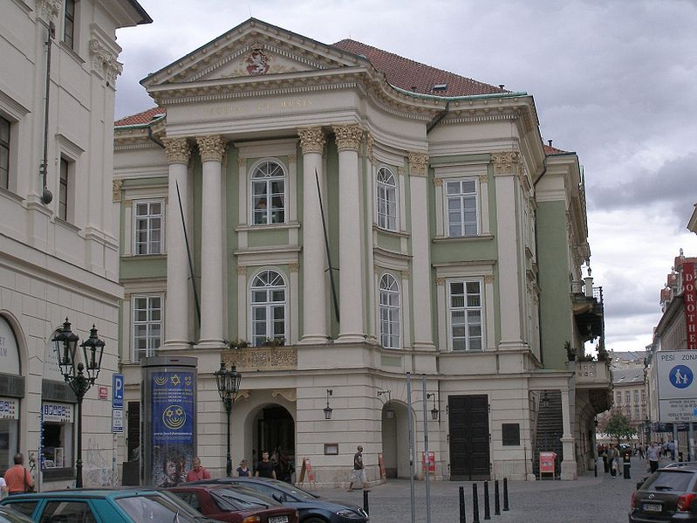
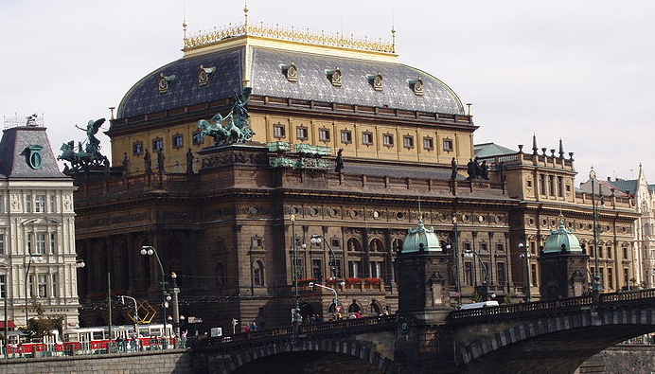
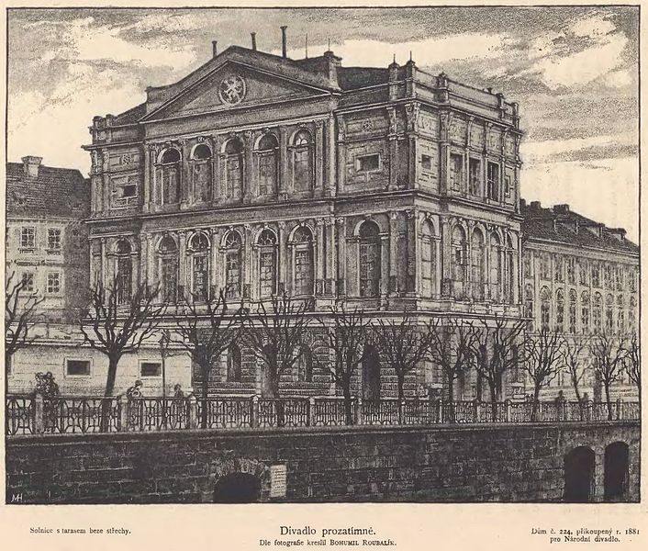

Přečtěte si následující výňatky, pracujte s otázkami za textem:

Václav Kliment Klicpera
Téměř padesát let psal Klicpera své historické hry, činohry, báchorky a veselohry, víc než padesát dokončených prací odkázal českému divadlu. (...). Nejživotnější zůstaly dramatikovy veselohry, nejlepší z nich se stále objevují na našich jevištích.
Vladimír Justl v úvodním slovu ke knize V. K. Klicpera: Čtyři aktovky
Rohovín Čtverrohý
(první inscenace asi 1817}
Fraška v jednom dějství
Osoby: Čížek, Stehlík, Čečetka - pocestní malíři; Rohovín Čtverrohý – bohatý ranhojič a měšťanosta malého městečka na saském pomezí; Matyáš Lelek – reprezentant; sudí; důstojník; vojáci; hosté; sklepník
Výjev 11
Rohovín v kočáře, předešlí
Stráž: Zastavte!
(…).
Důstojník: Zůstanete tady?
Rohovín: Toliko do poledne –
Důstojník: Vaše jméno?
Rohovín: Rohovín Čtverrohý.
Důstojník: (hned v ohni) Jak!? Hrom, ďáble a sedm tisíc moždířů! Ještě víc? Páni, vašemu žertu čili podvodu udělám pojednou konec! - Dolů z vozu!
(…).
Rohovín: Pane důstojníku! - Běda vám - budete toho litovati, immediate, budete pykati - já jsem vůbec známý - bohatý muž - půl světa jsem projel - immediate, a kdyby mne to můj dvůr i s bělidlem mělo státi...
(Vedou ho do strážnice)

Důstojník: Totě ďábelský řetěz! Tu přijede Jednorohý; v patách za ním Dvourohý, hnedky nato Třírohý; a teď k tomu ke všemu ještě Čtverrohý! - Jednorohý, dvourohý, třírohý, čtverrohý - I deset tisíc rohů a nic než rohy! Toho důstojníka bych rád viděl, který by se na to šibalství pokojně díval!
(…).
(Jde také do strážnice)
Výjev 14 Důstojník, předešlí
(…).
Důstojník: Kdo jsou ti páni? Bezpochyby tvoji přátelé?
Čečetka: Ano. Malíři jako já. To je pan Jednorohý - to je pan Dvourohý-
Důstojník: Jak - ?
Čečetka: A já jsem byl ten pan Třírohý!
Důstojník: Ty, Čečetko? - Je-li možná! - Vysvětli mi -
Čečetka: Ten bachrnatý velikán je zajisté bohatý ranhojič z nejbližšího českého městečka. My jsme tam přišli a malovali z platu, tak, jak se jen na umělcích a poctivých lidech žádati může. Ten hlupák nám z nešlechetného oumyslu naši práci haněl, připravil nás o mzdu a - v tom hnízdě - i o dobrou pověst. Malíři a básníci - to víš - stojí odjakživa po cti. My jsme se chtěli pomstíti - a - bůh milý ví, jak se to ve vinném závratě dělo -já jsem se s ním vsadil o sto kusů dukátů - bratře, o sto kusů dukátů -, že neprojede drážďanskou branou!
Teď tomu všemu rozumíš!
Důstojník: Aj, aj, příteli, příteli! Tys toho škádlení lidí ještě nenechal! - Jakpak, aby tady byl dnes na mém místě někdo jiný?
Čečetka: Bratře, bůh přátelství nad námi bděl! - Nám není o těch sto kusů dukátů - doveď nás napotom do chudého domu a tam je do jednoho rozdáme; - ale my jsme mu chtěli splatiti, a to se stalo vrchovatou mírou! - Nemučte ho déle - pusť ho ven!
(…).
Výjev 16
Rohovín, důstojník, předešlí
Rohovín: (jemuž byl důstojník v strážnici již všecko vysvětlil) Kde jsou ti darebové?
Důstojník: Tamto.
Čečetka: Pane Rohovíne, ti neumělí malíři se hlásí o těch sto dukátů!
Rohovín: Ach! - já se vztekem rozlítnu - immediate! - Vy podvodníci, vy krkavci, vy luňáci, vy pelikáni, vy jestřábové, vy loupežníci - vy - vy - vy - (...)!
(Mezi jeho křikem opona spadne)
- Uveďte, v čem spočívá zápletka hry.
- Zhodnoťte Rohovínovu řeč (přesnost vyjádření, použití parazitních slov apod.). Poslední slovo jeho repliky je záměrně vynecháno. Které (pro něho typické) to může být? Je blízké jednomu anglickému výrazu (vysvětlete jeho význam).
- Které další Klicperovy hry si vybavíte?

Přečtěte si charakteristiku jiné Klicperovy hry s názvem Hadrián z Římsů. Vysvětluje jeden z typických Klicperových dramatických prostředků, který nejen používal, ale spíše nadužíval.
- Co je tedy „kuklení“? Dokážete objasnit i druhý pojem vyskytující se v textu, který souvisí s antickým divadlem?
Zápletka hry je vystavena na tzv. „kuklení“, tedy ___________. Je známo, že tuto formu používal autor až příliš často a v příliš mnoha hrách (především veselohrách), kterým jistá šablonovitost děje tím způsobená, dosti uškodila. U této hry však kuklení použil velmi dovedně a rafinovaně. Nejde zde totiž o klasickou _____________, ale vyskytují se zde celkem tři Hadriánové, z nichž paradoxně ten skutečný se jeví být nejméně důvěryhodným. Tento třetí Hadrián zde také plní úlohu deus ex machina, což je také prvek, který se u veseloher tohoto autora vyskytoval až příliš často.
- Využívá se „kuklení“ dodnes?

